Приложение А
(обязательное)

21

23-81-1-0.00.00 РЭ

Примечание - I -места пломбировки
Рисунок А.1- Счётчик жидкости винтовой ППВ-100-1,6 СУ. Габаритные и присоединительные размеры

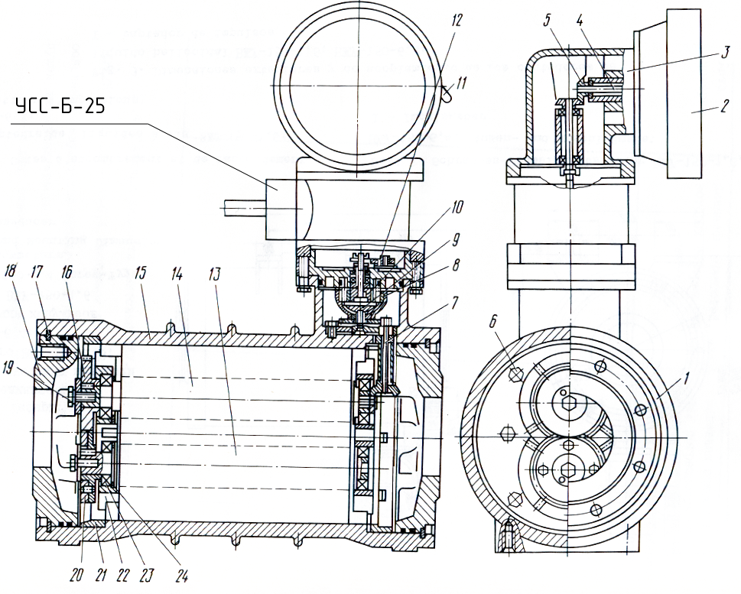
610±3,0
22
23-81-1-0.00.00 РЭ
1 – преобразователь первичный; 2 – счетное устройство; 3 – колено; 4 – валики; 5 – колеса зубчатые конические; 6 – болты; 7 – редуктор; 8 – ведущая полумуфта ; 9 – ведомая полумуфта; 10 – стакан ; 11 – рукоятка сброса; 12 – блок сменный; 13 ,14 – винты; 15 – корпус; 16 – колесо шестерни косозубое; 17 - кольцо пружинное; 18 – фланец; 19 - болты; 20 – колесо шестерни косозубое; 21 – прижимной фланец; 22 – опоры; 23 – подшипник; 24 – кольцо пружинное.
Рисунок А.2 – Счетчик жидкости винтовой ППВ-100-1,6 СУ+УСС

ВП
23

Примечания
23-81-1-0.00.00 РЭ
1. I Места пломбировки

2. По заказу счётчик может комплектоваться без вторичного прибора ВП. Пример обозначения: ППВ-100-1,6 УСС

Рисунок А.3 - Счётчик жидкости винтовой ППВ-100-1,6 УСС+ВП
Габаритные и присоединительные размеры

23-81-1-0.00.00 РЭ
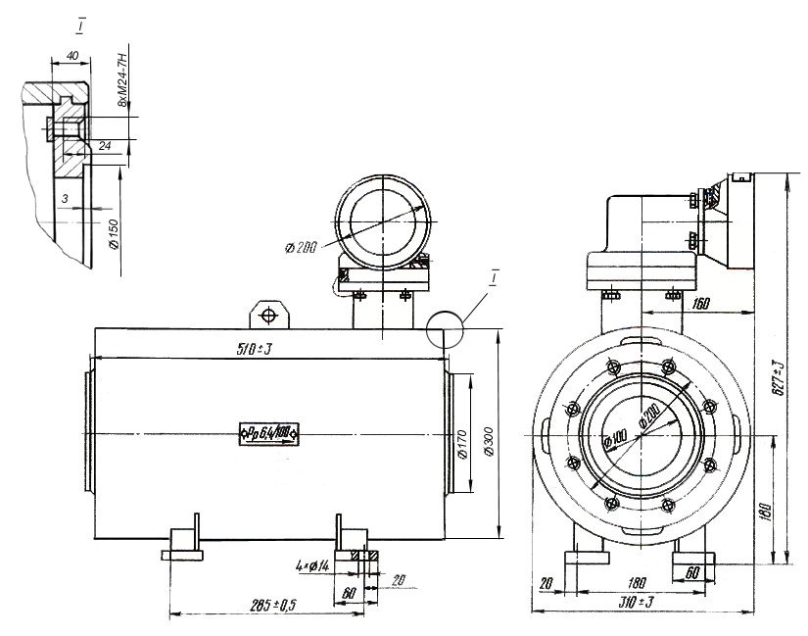
* Места пломбировки
Рисунок А.4 - Счётчик жидкости винтовой ППВ-100-6,4 СУ
Габаритные и присоединительные размеры

25
2
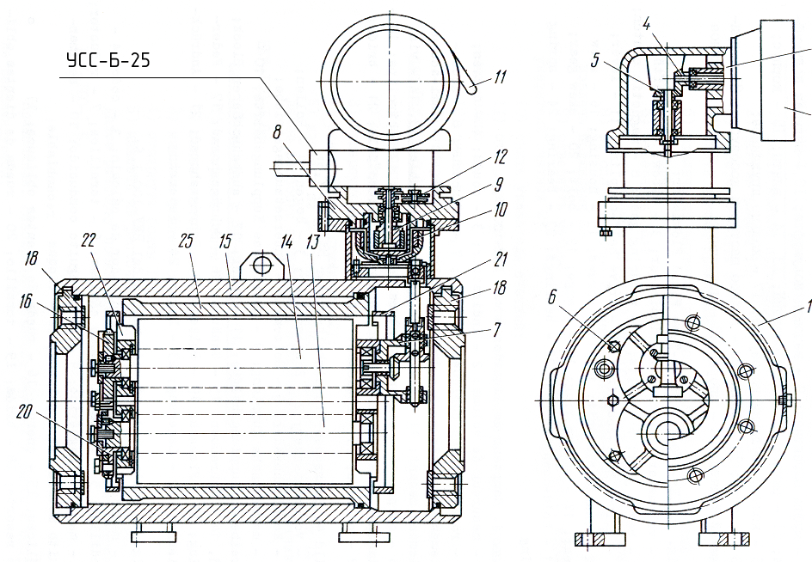
700±3,0
23-81-1-0.00.00 РЭ
3
1 – преобразователь первичный; 2 – счетное устройство; 3 – колено; 4 – валики; 5 – колеса зубчатые конические; 6 – болты; 7 – редуктор; 8 – ведущая полумуфта; 9 – ведомая полумуфта; 10 – стакан;11 – рукоятка; 12 – блок сменный; 13 ,14 – винты; 15 – корпус; 16 – колесо шестерни косозубое; 18 – фланец; 19 – болты; 20 - колесо шестерни косозубое; 21 – прижимной фланец; 22 – опоры; 23 – кольцо пружинное; 24 - подшипник; 25 – измерительная камера.
25
Рисунок А.5 - Счетчик жидкостной винтовой ППВ-100-6,4СУ+УСС

26
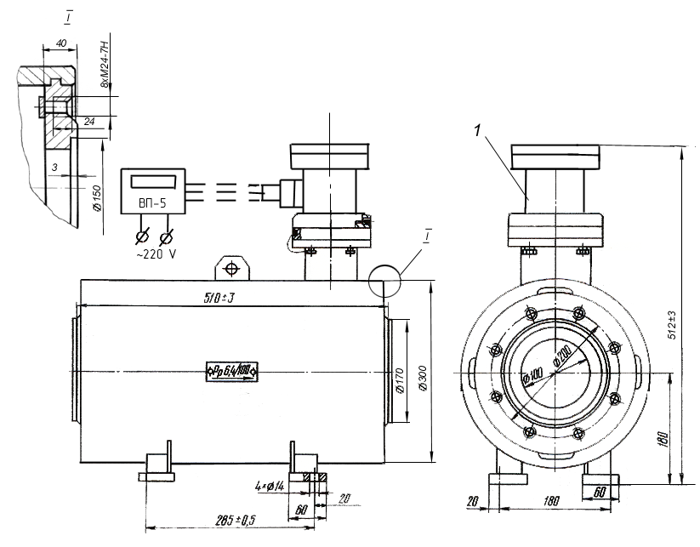
Примечание - По заказу счётчик может поставляться без вторичного прибора ВП. Пример обозначения ППВ-100-6,4 УСС
23-81-1-0.00.00 РЭ
ВП

Рисунок А.6 - Счётчик жидкости винтовой ППВ-100-6,4 УСС+ВП. Габаритные и присоединительные размеры

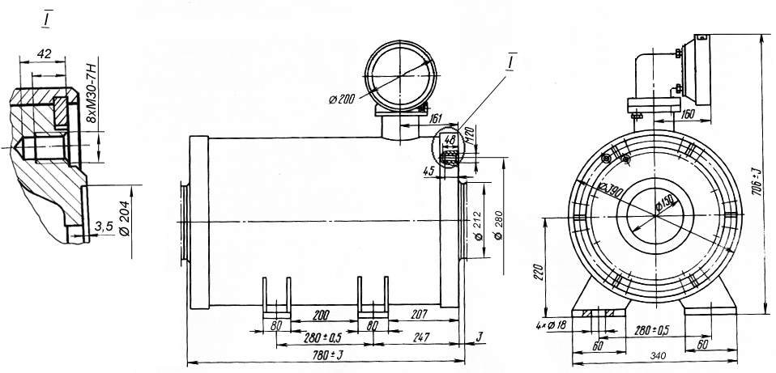

27
27

Примечание - I Места пломбировки
23-81-1-0.00.00 РЭ

Рисунок А.7 - Счётчики жидкости винтовые ППВ-150-1,6 СУ; ППВ-150-6,4 СУ
Габаритные и присоединительные размеры

28
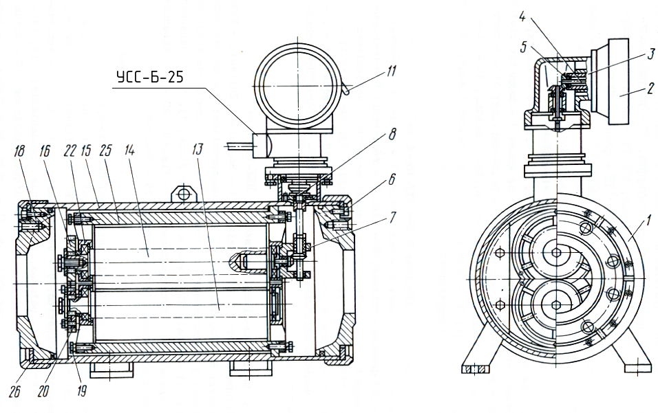
28
1- преобразователь первичный; 2- счетное устройство; 3 – колено; 4 – валики; 5 – колеса зубчатые конические; 6 – болты; 7- редуктор;
8 – ведущая полумуфта; 9 – ведомая полумуфта; 10 – стакан; 11 – рукоятка сброса; 12- блок сменный; 13, 14 – винты; 15 – корпус;
23-81-1-0.00.00 РЭ
16 – колесо шестерни косозубое; 18 – фланец; 19 – болты;20 – колесо косозубое шестерни; 22 – опоры; 23 – сектор кольцевой;
24 - подшипник 25 – измерительная камера.

Рисунок А.8 – Счетчики жидкости винтовые ППВ 150-1,6 СУ+УСС, ППВ 150-6,4 СУ +УСС

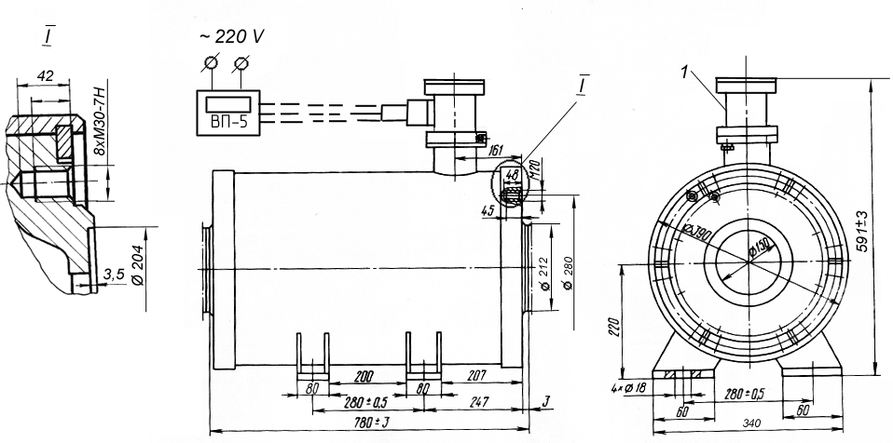
29
ВП

Примечание - По заказу счётчик может поставляться без вторичного прибора ВП. Пример обозначения: ППВ-150-1,6 УСС

Рисунок А.9 - Счётчики жидкости винтовые ППВ-150-1,6 УСС+ВП; ППВ-150-6,4 УСС+ВП
Габаритные и присоединительные размеры
23-81-1-0.00.00 РЭ

Приложение Б
(обязательное)

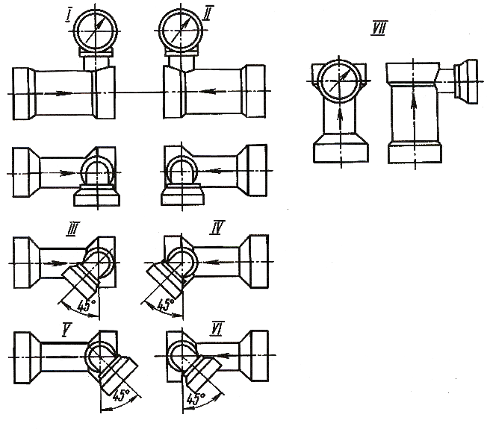

Примечание - Стрелка на корпусе счетчика показывает направление потока жидкости

Рисунок Б.1 - Возможные варианты установки счетной головки относительно корпуса счетчика и направления потока жидкости, выполняемое непосредственно у потребителя.

30
Приложение В
(обязательное)

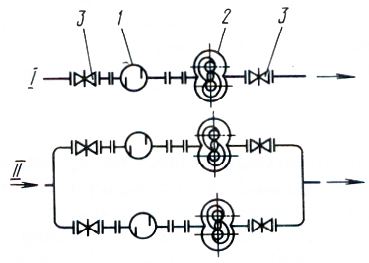

1-фильтр; 2-счётчик; 3-задвижка

Рисунок В.1- Схема установки фильтра и счетчика:

31

